**第3章 《运动和力》综合复习与精例解析**

**【知识梳理】**

一、机械运动

1．机械运动：物体的　　　　　　　　的变化。

2．参照物：判断物体运动时，　　　　　　　　。由于运动状态的描述与　　　　　　　　有关，所以运动和静止都是　　　　　　　　的。

3．匀速直线运动：物体沿直线运动时，在　　　　　　　　通过的路程不变。

二、速度

1．速度的定义：物体在　　　　　　时间内通过的路程。速度是表示物体运动　　　的物理量。

2．速度的计算公式是　　　　　　　　，单位是　　　　，常用的单位还有　　　　　　　。1米/秒＝　　　　　　　　千米/时。

三、力　力与运动关系

1．力是　　　　　　　　的作用。物体之间力的作用是　　　　　　　　的。

2．力的作用效果：力能改变　　　　　　　　，还能改变　　　　　　　　。力的作用效果跟力的　　　、　　　　、　　　　有关。

3．力的单位是　　　，简称　　　，符号为　　。

4．力的示意图：在受力物体上沿着力的方向画一条线段，在线段的末端画一个箭头表示力的　　　　　，在箭头边上标出力的　　　，线段的起点或终点表示力的　　　　　　。

5．力的测量：测量力的大小的工具叫做　　　，　　　　　　是一种常用的测力计。

6．弹力：物体由于发生弹性形变而产生的力。弹簧受到的　　　　越大，弹簧伸长的长度也　　　　　　。

7．重力：物体由于　　　　　　　　而受到的力。

(1)重力的方向总是　　　　　　　　。

(2)重力的计算：物体所受的重力跟它的质量成　　　　　　　　，可用公式　　　　　　　　来表示，其中g＝9.8牛/千克，表示的含义是　　　　　　　　。在粗略计算中，g也可以取10牛/千克。

8．牛顿第一定律：一切物体在　　　　　　　　的时候，总保持　　　　　　　　状态或

　　　　　状态。牛顿第一定律深刻地揭示了力和运动的关系：力不是　　　　　运动的原因，而是　　　　　　　　物体运动状态的原因。

9．惯性：一切物体都具有保持原有的速度大小和　　　　　　　　的性质。惯性是　　　　物体都具有的　　　　　　　　。

10．二力平衡：一个物体在两个力的作用下，如果保持　　　　　　或　　　　　　　　状态，就说明这两个力是平衡的。二力平衡的条件是作用在　　　　物体上的两个力，大小　　　　　　　，方向　　　　　　　　，并且作用在　　　　　　上。

11．摩擦力：当一个物体在另一个物体表面上运动时，在两个物体的　　　　　　　　上会产生一种　　　　　　　　的力。

(1)摩擦力的方向与物体相对运动的方向　　　　　　　　。

(2)影响滑动摩擦力大小的因素：当一个物体在另一个物体的表面上滑动时，其受到的摩擦力大小跟　　　　　　　　和　　　　　　　　等因素有关。

(3)增大摩擦的常用方法有：　　　　　　　　、　　　　　　　　等；减小摩擦的常用方法有：　　　　　　　　、　　　　　　　　、　　　　　　　　、　　　　　　　　等。

四、压强

1．压力的作用效果跟　　　　　　　　和　　　　　　　　有关。

2．压强：定量描述　　　　　　　　。

(1)定义：　　　　　　　　叫做压强。

(2)公式：　　　　　　　　。单位是　　　　　　　　，简称　　　　　。

3．增大压强的方法：　　　　　　　　、　　　　　　　　、　　　　　　　　；减小压强的方法：　　　　　　　　、　　　　　　　　、　　　　　　　　。

4．液体的压强

(1)一切液体对容器　　　　　　　　和　　　　　　　　都会产生压强，压强随深度的增加而　　　　　　　　。

(2)液体内部存在压强，压强随　　　　　　　　的增加而增大；在同一深度，液体向各个方向的压强　　　　　　　　；在不同液体的同一深度，　　　　　　　　大的液体，压强较大。

(3)液体内部压强可用　　　　　　　　测量；压强计由　　　　　　　　组成，测量时U形管液面的　　　　　　　　越大，说明压强越大。

**【专题例析】**

**一 机械运动　速度**

**【精选题1】**小林骑自行车沿河堤向下游行进，感觉无风，但堤上柳树的枝叶却在随风飘拂。此时的风向是 ( )

A．向下游　　 　　　　　　 B．向上游

C．向河对岸　 　　　　　　　 D．从对岸吹来

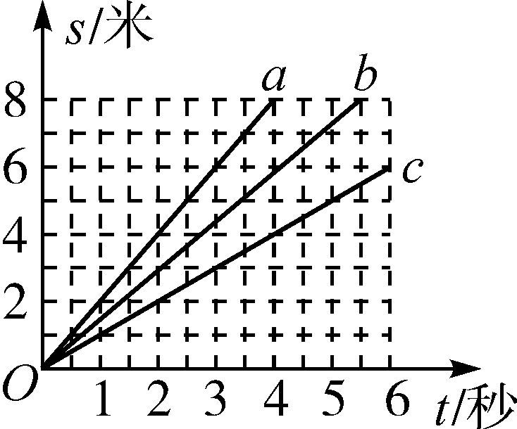　小明骑自行车沿河堤向下游行驶，以自己作为参照物，感觉无风，以柳树作为参照物，看到堤上柳树的枝叶随风飘动，这是因为骑车的速度与风速相同，此时的风向应该是向下游。

**【精选题2】**甲、乙两物体先后从同地沿同方向做匀速直线运动，甲比乙先运动2秒，甲运动6秒时通过的路程为6米，此时甲、乙间的距离为2米，在如图3­1所示的a、b、c三条图线中，乙的s—t图像 ( )

A．一定是图线a　 B．一定是图线b

C．可能是图线b　 D．可能是图线c

　甲比乙先运动2秒，甲运动6秒，所以乙运动的时间t＝4秒，此时甲、乙间的距离为2米，所以乙运动的路程可能是s＝s甲＋2米＝6米＋2米＝8米，也可能是s′＝s甲－2米＝6米－2米＝4米。由v＝知，乙的速度可能是v＝＝＝2米/秒，也可能是v′＝＝＝1米/秒。图线a表示的速度是2米/秒，图线b表示的速度约为1.4米/秒，图线c表示的速度是1米/秒，故乙的s—t图像可能是a或c。

**【精选题3】**小明一家双休日驾车外出郊游，汽车以60千米/时的速度行驶0.4小时才到达旅游景点。傍晚，他们沿原路返回，从景点到家用了30分钟。求：

(1)从小明家到旅游景点的路程。

(2)小明一家从景点回家的速度。

(1)汽车的速度v＝60千米/时，t＝0.4小时，则从小明家到旅游景点的路程s＝vt＝60千米/时×0.4小时＝24千米。

(2)小明一家从景点到家所用的时间为t1＝30分钟＝0．5小时，速度v1＝＝＝48千米/时。

**【重点点拨】**

1．比较物体运动快慢的方法：①相同路程比时间；②相同时间比路程；③路程与时间的比值。

2．在匀速直线运动中，任何时刻的速度都是一定的，不能认为v与s成正比，与t成反比。

**二　力**

**【精选题4】**随着“足球进校园”活动的开展，同学们的体育活动日益丰富，踢球时，脚踢球的力 ( )

A．改变了足球的运动状态　　　　　B．比足球撞击脚的力先产生

C．大于足球撞击脚的力　　　　　　D．与足球撞击脚的力是平衡力

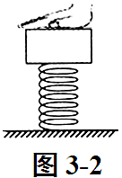　足球原来是静止的，脚踢球，足球变为运动状态，说明力可以改变物体的运动状态，A正确；脚踢球的力和足球对脚的力是一对相互作用力，大小相等，方向相反，同时产生，同时消失，不是平衡力，B、C、D错误。

**【精选题5】**如图3­2所示，将一木块放在弹簧上，用手压木块，弹簧被压缩。松开手，木块竖直向上飞起直到最高点。下列说法中，正确的是 ( )

A．手压木块时，手对木块的压力与弹簧对木块的支持力是一对平衡力

B．弹簧恢复原状过程中，弹力保持不变

C．木块在没有离开弹簧前，所受弹力方向竖直向下

D．木块到达最高点时，只受到重力作用

　手压木块时，木块受到重力、压力和弹簧的支持力，这三个力平衡，手对木块的压力小于弹簧对木块的支持力，所以这两个力不是一对平衡力，故A错误；弹簧恢复原状的过程中，弹性形变的程度变小，弹力减小，故B错误；木块在没有离开弹簧前，弹簧被压缩，所以木块受到弹力的方向竖直向上，故C错误；木块上升到最高点时，只受到重力作用，不受其他力的作用，故D正确。

**【精选题6】**　小明经常与同学进行爬竿比赛，如图3­3甲所示，在某次比赛中，小明向上爬的速度—时间图像如图3­3乙所示，但他所受摩擦力—时间图像漏画了一部分，如图3­3丙所示，若将其补充完整，应是图中的 ( )

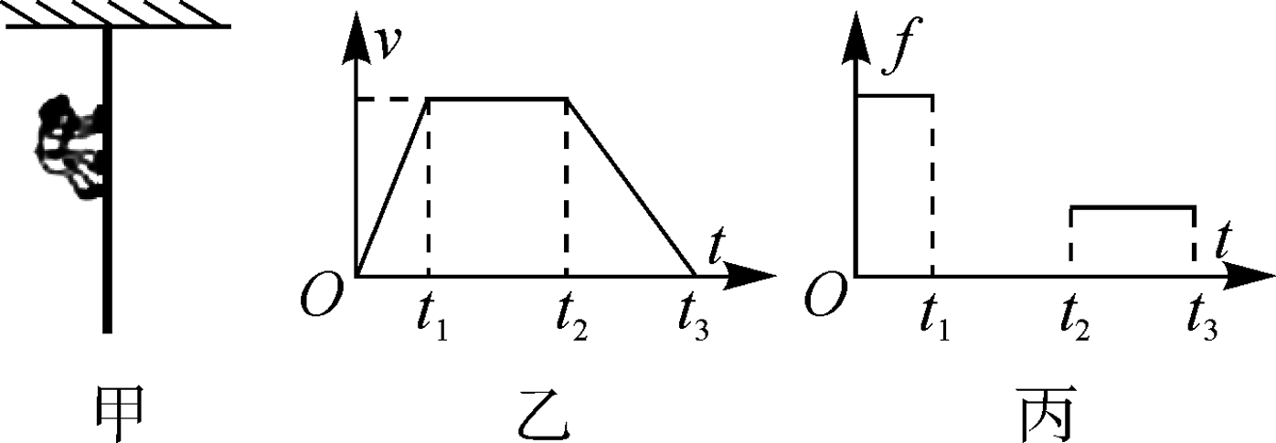图3­3

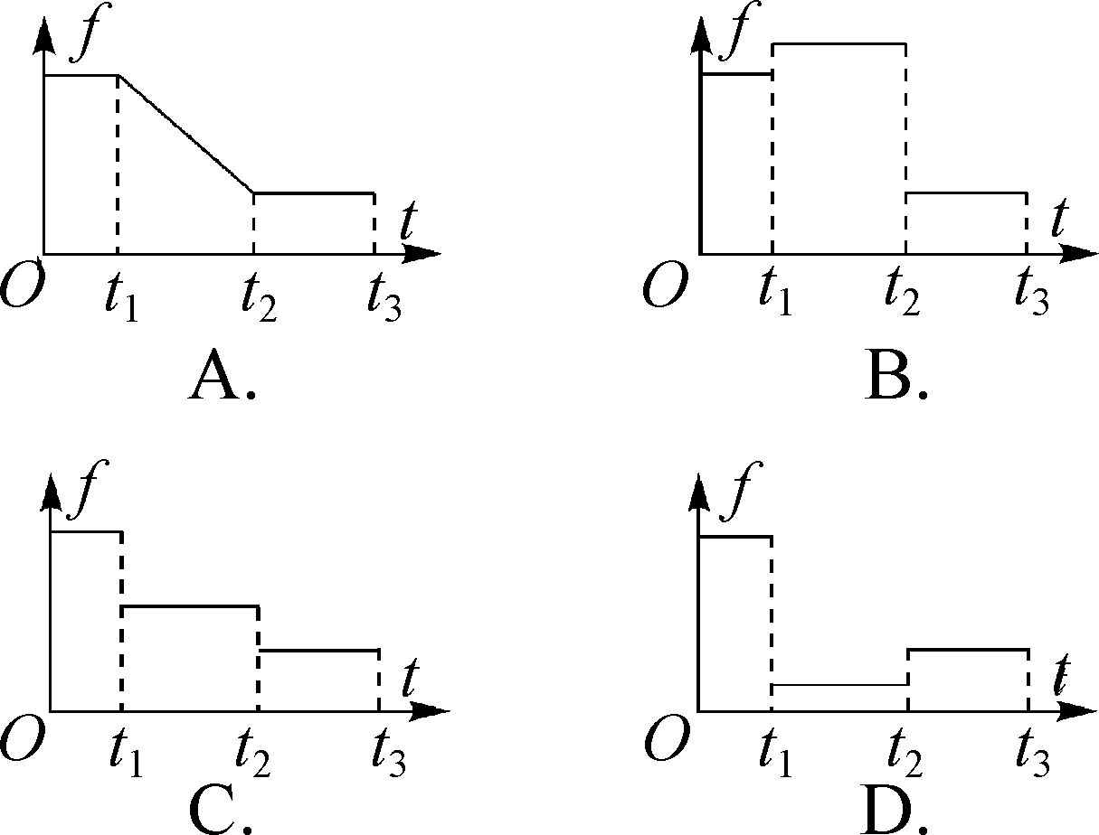

　由题意知，小明爬竿时受到竖直向下的重力和竖直向上的摩擦力这两个力的作用。由图乙可知：0～t1时间内，小明加速向上运动，所以f＞G；t1～t2时间内小明做匀速直线运动，所以受到的重力和摩擦力是一对平衡力，即f＝G；t2～t3时间内小明减速向上运动，f＜G。由以上分析可知，t1～t2时间内摩擦力应不变，0～t1时间内受到的摩擦力最大，t2～t3时间内受到的摩擦力最小，t1～t2时间内受到的摩擦力处于二者之间，故C正确。

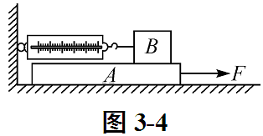**【精选题7】**如图3­4所示，在15牛的水平拉力F作用下，木板A在水平地面匀速向右运动的过程中，物体B相对于地面静止，此时弹簧测力计的示数为3牛，则B所受滑动摩擦力的方向水平向 　　 (填“左”或“右”)，A受到地面的摩擦力大小为 　　 牛。

　弹簧测力计的示数为3牛，即弹簧测力计对B的拉力为3牛，方向向左；B水平方向上受拉力和摩擦力，由二力平衡可得，摩擦力与拉力应大小相等，方向相反，故摩擦力大小为3牛，方向水平向右；以A为研究对象，它受到向右的拉力为15牛，同时受到地面对它的摩擦力和物体B对它的摩擦力，方向均水平向左，二者之和为15牛，所以地面对物体A的摩擦力为15牛－3牛＝12牛。

**【重点点拨】**

1．力的产生必然存在两个物体：施力物体和受力物体。两个物体相互接触，可能存在力的作用也可能没有力的作用；两个不接触的物体也可能存在力的作用。

2．重力的方向是竖直向下的，不能写成“垂直向下”。物体的重力与质量成正比，不能说物体的质量与重力成正比，因为质量是物体的属性，与重力无关。

3．摩擦力总是阻碍物体间的相对运动，但并非总是阻碍物体的运动。

**三 牛顿第一定律　惯性**

**【精选题8】**　下列现象中，没有利用惯性的是 ( )

A．跳远运动员助跑一段距离才起跳　　　　B．举重运动员把杠铃举在空中不动

C．掷出去的铅球在空中继续向前飞行　　　D．上岸后的鸭子，振动翅膀，将水抖掉

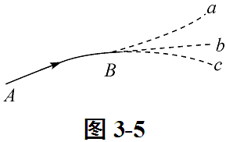　跳远运动员要助跑一段距离获得一定的速度，在起跳后，运动员由于惯性要保持原来的运动状态，腾空时间更长，运动得更远，利用惯性，A错误；投掷铅球时，铅球离开手后由于惯性要继续向前运动，能用惯性知识解释，C错误；上岸后的鸭子，振动翅膀，翅膀上的水由于惯性，仍保持原来的运动状态，离开翅膀，利用到惯性，D错误；举重运动员把杠铃举在空中不动没有利用惯性，B正确。

**【精选题9】**　设想在光滑的水平面上，有一个物体在力F的作用下沿如图3­5所示的曲线由A向B运动，当到B点时突然撤去力F，那么此后物体的运动路线是 ( )

A．a　　　 B．b

C．c　　　 D．无法确定

【解析】 因为水平面光滑，故物体不受阻力的作用，当F突然撤去后，物体在水平方向上不再受力，将保持这一瞬间的运动方向和速度大小不变，即做匀速直线运动，分析图中的情形可知，a、c的方向都发生了变化，只有b符合题意。

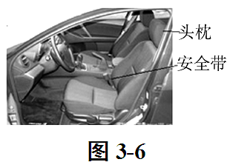**【精选题10】**　轿车除了安全带以外，还有一种安全装置“头枕”，如图3­6所示。“头枕”主要是为了防止某种情况下对人体造成伤害，该情况是 ( )

A．紧急刹车　　　 B．左右转弯

C．前方碰撞　　 D．后方追尾

　当后方追尾时，坐在座椅上的人由于惯性要保持原来的运动状态，头会突然后仰，这时较软的头枕会保护头颈不被撞伤。

**【重点点拨】**

1．在当前条件下，牛顿第一定律是无法被验证的。但我们认为牛顿第一定律的观点是正确的。牛顿第一定律的得出是建立在事实基础上的，是一种合乎逻辑的推理，也是科学研究的一种重要方法。

2．惯性不是力，因此有关惯性的叙述不能说成物体受到惯性，也不能说成受到惯性的作用，只能说该物体具有惯性。惯性是物体的属性，惯性的大小与其运动速度的大小无关。

3．物体运动状态的改变既可以指物体的运动速度大小发生改变，也可以指物体的运动方向发生改变。

**四 二力平衡**

**【精选题11】**　氢气球下吊一小重物G在空气中做匀速直线运动，若不计空气阻力和风力影响，而小重物G恰能沿MN方向斜上升，下图中气球和重物G在运动中所处的位置正确的是 ( )

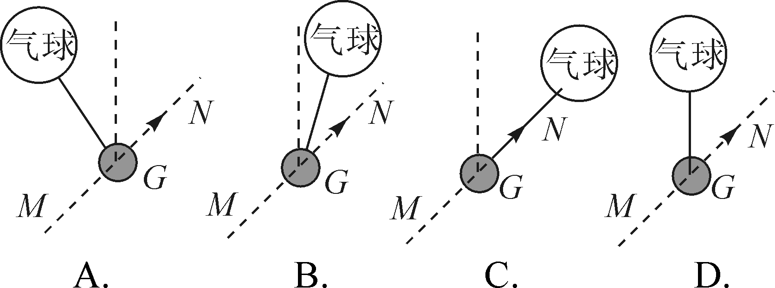

　重物在空中沿MN斜向上做匀速直线运动时，如果不计空气阻力和风力影响，则受到一对平衡力的作用，即受到重力和绳子拉力的作用，重力的方向总是竖直向下的，所以氢气球和重物应该在同一条竖直线上。从题中给出的四个图示中，只有D图符合。

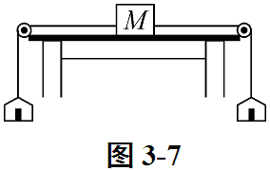**【精选题12】**　如图3­7所示的装置，物块M放在粗糙程度相同的水平桌面上，左、右两端用细线通过滑轮连接着两个相同的吊盘。小聪用它做实验时发现：当在左盘中放100克的砝码、右盘中放200克的砝码时，物块M可以向右做匀速直线运动。如果盘中原有的砝码都不变，使物块M最终可以向左做匀速直线运动的方案是(滑轮的摩擦不计) ( )

A．在左盘中再加100克砝码

B．在左盘中再加200克砝码

C．在左盘中再加100克砝码，在右盘中再加100克砝码

D．在左盘中再加200克砝码，在右盘中再加100克砝码

　由题意可知，当左盘中放100克砝码，右盘中放200克砝码时，物块向右做匀速直线运动，此时物块受到向右的拉力F＝G＝(m右－m左)g＝(0.2千克－0.1千克)×10牛/千克＝1牛，根据二力平衡的条件，物体与桌面摩擦力f＝F＝1牛，当物块欲向左做匀速直线运动时，由于压力与接触面粗糙程度没有变化，那么摩擦力依然为1牛，向左的拉力也需1牛，左盘砝码质量应比右盘多100克，即左盘中再加200克砝码。

**【重点点拨】**

1．注意区分一对平衡力和一对相互作用力的成立条件。两者的相同点是所研究的两力均大小相等、方向相反，且作用在一条直线上。不同之处是一对平衡力必然作用在同一物体上，而一对相互作用力作用在不同物体上。

2．物体的平衡状态指物体处于静止状态或匀速直线运动状态。物体处于平衡状态可能不受外力作用，也可能受到平衡力的作用。

**五 压强**

**【精选题13】**　如图3­8所示玻璃管两端开口处蒙的橡皮膜绷紧程度相同，将此装置置于水中，图中能反映橡皮膜受到水的压强后的凹凸情况的是 ( )

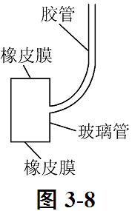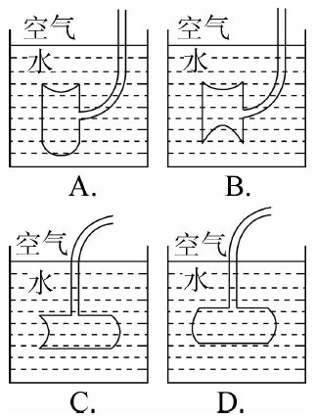

　液体内部存在压强，所以置于水中时，两端开口处均应向里凹；深度越深，压强越大，因此上面的凹陷程度小于下面。

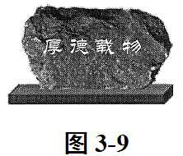**【精选题14】**　一块写有校训的花岗岩的石料质量为31.8吨，密度为2.65×103千克/米3，立在用砖砌成的长4米、宽2米、高0.5米的水平基座上(如图3­9所示)，石料与基座的接触面积为2.12米2。已知砖的密度为2.05×103千克/米3，基座砖缝中水泥砂浆的密度与砖的密度相同。请计算：(g取10牛/千克)

(1)花岗岩石料的体积。

(2)石料对基座的压强。

(3)石料对基座与基座对地面的压强之比。

　(1)花岗岩石料的体积V石＝＝＝12米3。

(2)由于石料放在水平基座上，石料对基座的压力等于石料受到的重力，则F石＝G石＝m石g＝31.8×103千克×10牛/千克＝3.18×105牛，石料对基座的压强p石＝＝＝1.5×105帕。

(3)基座的重力G基＝m基g＝ρ基V基g＝2．05×103千克/米3×4米×2米×0．5米×10牛/千克＝8．2×104牛，基座对地面的压强p基＝＝＝＝5×104帕，石料对基座与基座对地面的压强之比＝＝。

**【重点点拨】**

1．物体间相互作用的受力面积不一定就是接触面积，因为物体接触不一定有力的作用。

2．液体的压强与液体的多少无关，而与液体的深度和密度有关。液体深度指液体中的某一点与液面的垂直距离，与容器形状无关。

**【巩固训练】**

1．观察图中四个情景，找出它们的共同特征，可以归纳得出的结论是(　　)

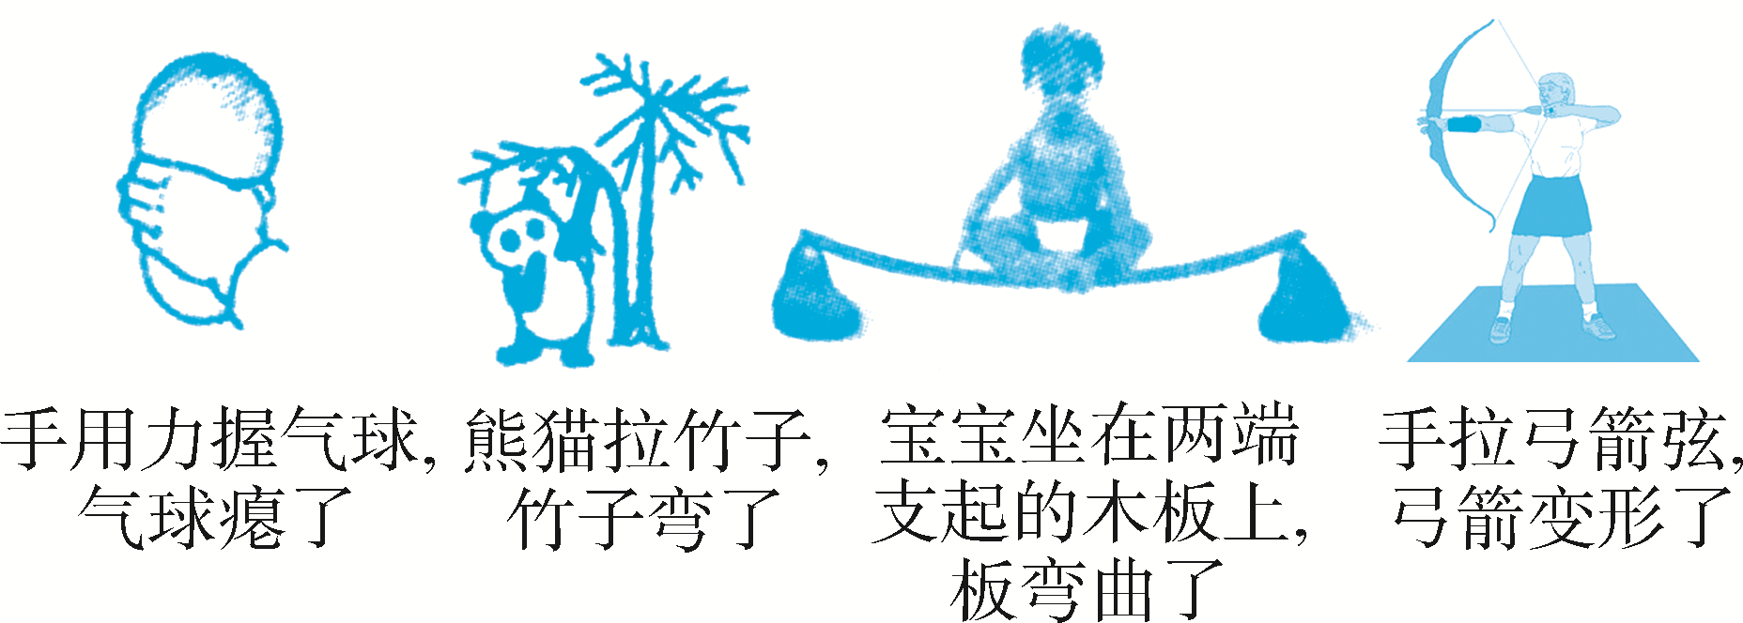

A. 力是维持物体运动的原因　　　　　　　B. 力可以改变物体运动方向

C. 力可以改变物体运动速度的大小　　　　D. 力可以改变物体的形状

2．弹簧测力计分别受到水平向左的*F*1和水平向右的*F*2的拉力作用，*F*1、*F*2均为3牛，弹簧测力计静止时如图所示，下列说法正确的是。(　　)

A. 弹簧测力计的示数为0

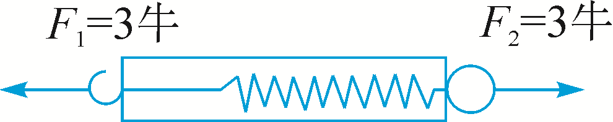B. *F*1、*F*2是一对平衡力

C. *F*1、*F*2是一对相互作用力

D. 弹簧测力计的示数为6牛

3．骑自行车是一种既健身又低碳的出行方式。下列说法正确的是(　　)

A. 下坡时以自行车为参照物，车的坐垫是运动的

B. 用力蹬车是为了增大车的惯性来增大速度

C. 停在路边的自行车，它对地面的压力和所受到的重力是一对平衡力

D. 自行车轮胎上的花纹是为了增大摩擦

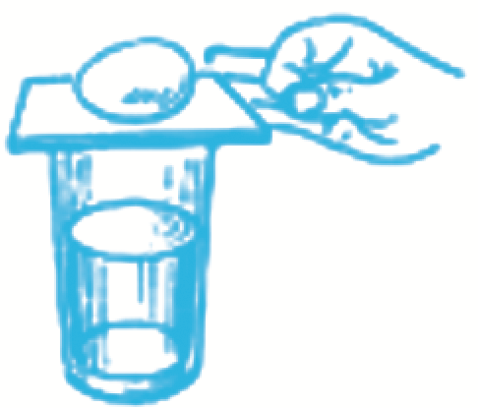4．如图，在盛水杯子的杯口盖上明信片，将一枚鸡蛋放在明信片上，用手指将明信片弹飞，鸡蛋掉入水中。下列分析错误的是(　　　)

A. 明信片被弹飞前，鸡蛋对明信片的压力和明信片对鸡蛋的支持力相互

平衡

B. 明信片被弹飞，说明力能改变物体的运动状态

C. 明信片被弹飞时，鸡蛋没有随明信片一起飞出是由于鸡蛋具有惯性

D. 明信片被弹飞后，鸡蛋掉入水中是由于受到重力作用

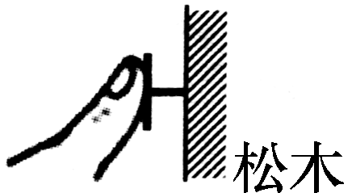5．如图，图钉尖的面积是5×10－8m2，图钉帽的面积是1×10－4m2，松木能承受的最大压强是5×106Pa。以下说法正确的是(　　)

A．手指至少要用500N的力，图钉尖才能进入松木

B．手指至少要用0.25N的力，图钉尖才能进入松木

C．图钉静止时，它受到水平向左的力大于水平向右的力

D．图钉静止时，它受到水平向左的力小于水平向右的力

6．如图所示为放在水平桌面上的质量相等的圆柱形容器和底大口小的容器乙，分别倒入适量的同种液体，液面高度和液体上表面积都相等。设两容器内液体对容器底部的压力分别为F甲、F乙，桌面受到的压强分别为p甲、p乙，则(　　)

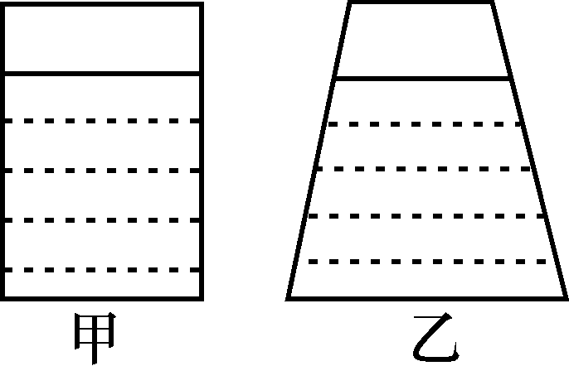

A．F甲＞F乙 B．F甲＝F乙 C．p甲＜p乙 D． p甲＞p乙

7．如图甲所示，两个重20牛的相同的物块*A*、*B*叠放在一起，受到10N的水平拉力*F*1的作用，在水平地面上一起做匀速直线运动，则此时物体*B*受到摩擦力大小是________牛；若将*B*与*A*并列，并让它们一起在同一水平地面上匀速前进，那么需要的水平推力*F*2________*F*1(填“＞”、“＝”或“＜”)。

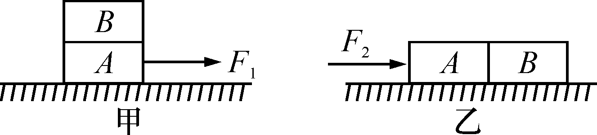

8．网上购物带动了快递业的发展，包裹的分拣常需借助传送带。

(1)传送带的表面往往比较粗糙， 其目的是在　　　　　　　　　　　　　　　　　　。

(2)包裹与传送带一起做水平匀速直线运动时，包裹共受到　　　　　　个力的作用。

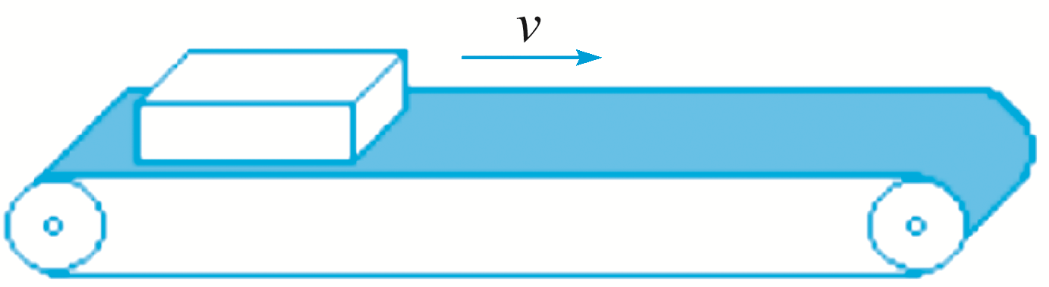

(3)已知长方体包裹长50厘米，宽30厘米，高10厘米，质量为15千克。如果包裹平放在水平传送带上(如图)，则对传送带的压强为多少？(*g*取10 牛/千克)

**第3章 《运动和力》综合专题与精例解析复习　参考答案**

**【知识梳理】**

一、机械运动

1．空间位置

2．被选作标准的物体　　参照物　　相对的

3．任何相同时间内

二、速度

1．单位　　快慢

2． v＝，　米/秒，　 3.6千米/时。

三、力　运动和力的关系

1．物体对物体　　相互的

2．物体的形状，　物体的运动状态　　　大小、方向、作用点

3．牛顿，牛，符号为N。

4．方向，大小，作用点。

5．测力计，弹簧测力计

6．拉力　　越长。

7．地球的吸引

(1)竖直向下。

(2)正比， G＝mg　　质量为1千克的物体受到的重力为9.8牛。

8．没有受到外力作用，匀速直线运动状态或静止　　维持　　改变

9．运动方向　　一切　　属性

10．静止　　　匀速直线运动　　　一个　　相等　　相反　　同一条直线上。

11．接触面　　阻碍物体相对运动的力

(1)相反

(2)作用在物体表面上的压力和接触面的粗糙程度等因素有关

(3)：增大压力、增大接触面的粗糙程度等；减小接触面的粗糙程度、用滚动代替滑动、在接触面加润滑剂、利用气垫等。

四、压强

1．压力和受力面积有关。

2．压力的作用效果。

(1)单位面积上受到的压力叫做压强。

(2) p＝。帕斯卡，简称帕。

3．增大压力(受力面积不变时)、减小受力面积(压力不变时)、既增大压力又减小受力面积；减小压力(受力面积不变时)、增大受力面积(压力不变时)、既减小压力又增大受力面积。

4． (1)底部和侧壁，增大。

(2)深度　　　相等　　密度

(3)压强计　　　U形玻璃管、金属盒、橡皮管　　高度差

**【精选例析】**

【精选题1】　【答案】　A

【精选题2】　【答案】　D

【精选题3】【答案】　(1) 24千米 (2) 48千米/时

【精选题4】　【答案】　A

【精选题5】　【答案】　D

【精选题6】　【答案】　C

【精选题7】　【答案】　右 12

【精选题8】　【答案】　B

【精选题9】　【答案】　B

【精选题10】【答案】　D

【精选题11】　【答案】　D

【精选题12】【答案】　B

【精选题13】【答案】　B

【精选题14】　【答案】　(1) 12米3 (2) 1.5×105帕 (3)

**【巩固训练】**

1－6.ＤBＤABＤ

7.0　＝

8.(1)在压力一定时，通过增大接触面的粗糙程度来增大摩擦力。

(2)两个力的作用。

(3)包裹的重力*G*＝*mg*＝15千克×10牛/千克＝150牛，

包裹对传送带的压力*F*＝*G*＝150牛，

受力面积*S*＝0.5米×0.3米＝0.15米2，

对传送带的压强*p*＝＝＝1000帕。